**实践二：R的简单使用&语法**

**（所有练习代码存入脚本函数并作出注释）**

**1. 赋值练习**

**测试如何建立对象，建立1个中文对象，1个英文对象，1个隐藏对象，并将代码运行截图到下面。**

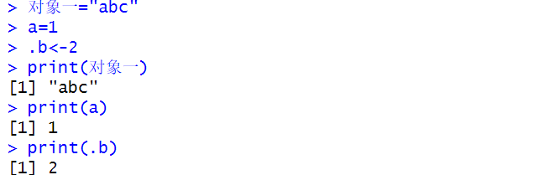

**思考题：**

**for 为什么不能作为对象名？**

因为for 是一个保留关键字，保留关键字有特定的含义和用途，R语言不允许将它们用作用户自定义的对象名。

**2. 一维数据练习**

**分别建立包含10个数的1个数值向量和1个因子（3组），利用tapply函数计算不同组间的均值。**

**运行结果截图到下面。**

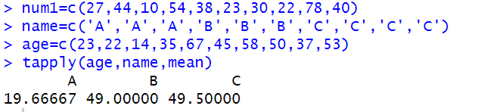

**3. 二维数据练习**

**建立包含10个数的数值向量2个，并和第1题中建立的向量和因子一起合并成1个数据框。**

**运行结果截图到下面。**

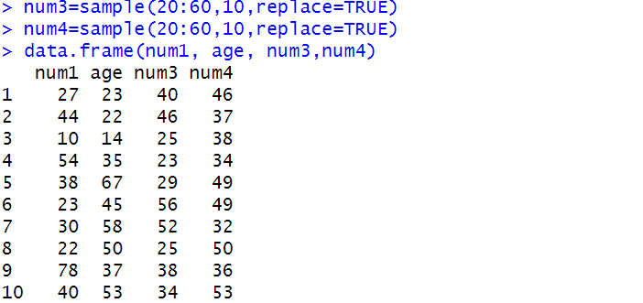

**4. 条件语句练习**



**4.1 使用for/while语句计算num大于10的个数。（代码实现逻辑，结果截图）**

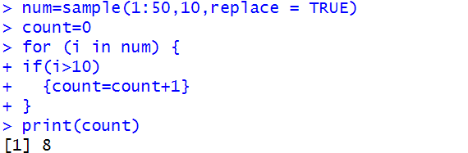

**4.2 使用条件语句对num进行从大到小的排序。（代码实现逻辑，结果截图）**

